INDICAÇÃO Nº 01381/2013

Sugere ao Poder Executivo Municipal operação tapa buraco na Rua Santos, defronte aos números 1054, 1046, 1043 e 1051, no Jardim Esmeralda.

**INDICA** ao Senhor Prefeito Municipal, na forma regimental, determinar ao setor competente que tome providências no sentido de proceder operação tapa buraco na Rua Santos, defronte aos números 1054, 1046, 1043 e 1051, no Jardim Esmeralda.

**Justificativa:**

A via acima mencionada encontra-se com a camada asfáltica danificada, com buracos, causando transtornos aos motoristas que por ela necessitam transitar. Necessita de serviços de tapa buraco **(foto em anexo).**

Plenário “Dr. Tancredo Neves”, em 05 de março de 2013.

**ADEMIR DA SILVA**

-Vereador-

Fls. 2 da INDICAÇÃO 1381/2013

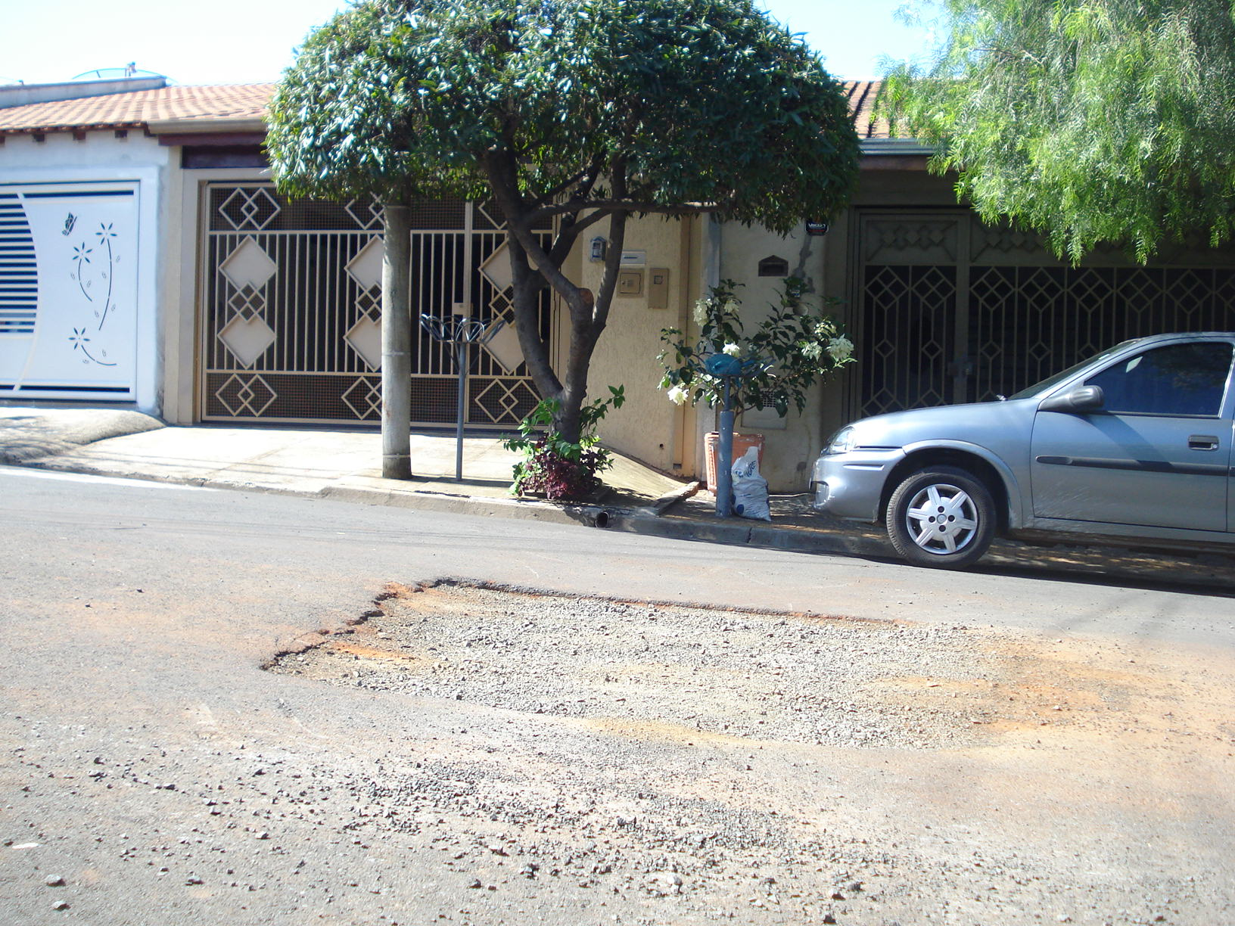

Área que necessita de operação tapa buraco, na Rua Santos.

**ADEMIR DA SILVA**

-Vereador-